Муниципальное бюджетное общеобразовательное учреждение
"Средняя общеобразовательная школа" с. Стародубское
Долинского района Сахалинской области
______________________________________________________

Проект
"Спорт, доступный всем"
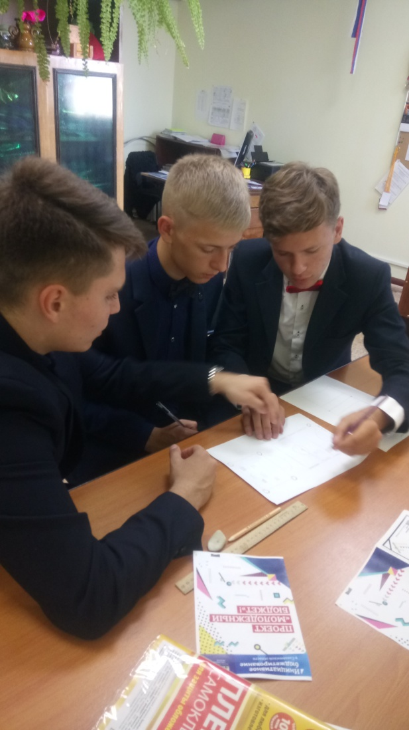
Разработчики проекта:
члены актива школьного спортивного клуба "Надежда"
Исик Иван Романович, 9 класс
Исик Данил Витальевич, 9 класс
Майничев Владимир Алексеевич, 9 класс
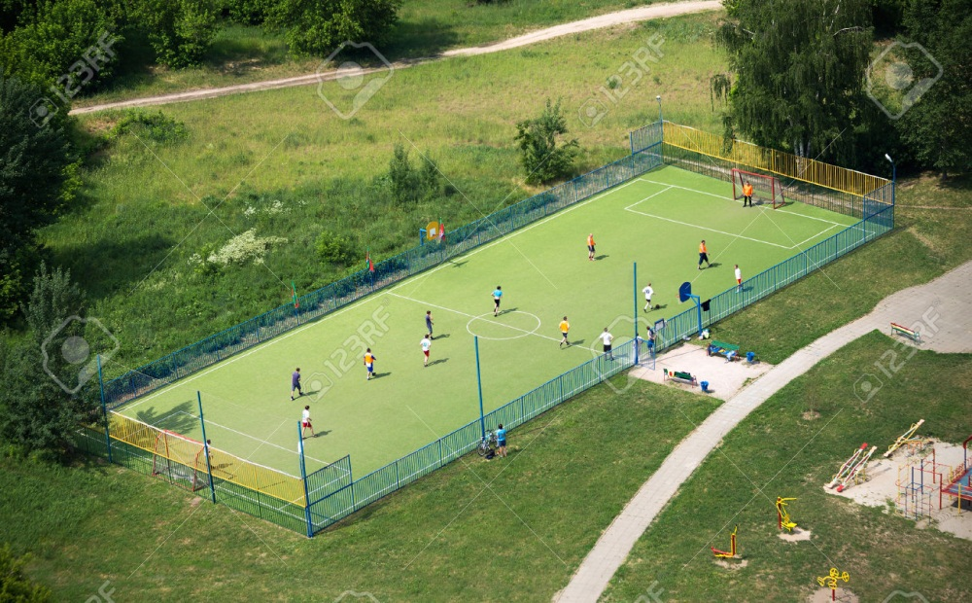

ЗАЯВКА
на участие в проекте «Молодежный бюджет»

1. Данные участника:
1.1. Ф.И.О. Исик Иван Романович, Исик Данил Витальевич, Майничев Владимир Алексеевич, 9 класс

1.2.Населенный пункт: с. Стародубское Долинского района Сахалинской области
1.3. Номер школы: Муниципальное бюджетное общеобразовательное учреждение «Средняя общеобразовательная школа» с. Стародубское
1.4. Номер класса: 9 класс
2. Наименование молодежного проекта, направленного на развитие объектов инфраструктуры муниципальной собственности (далее - проект):
Проект «Спорт, доступный всем»
3. Место реализации проекта:
3.1. Муниципальное образование Сахалинской области:
МО ГО «Долинский»
3.2. Наименование населенного пункта с. Стародубское
4. Описание проекта
4.1. Тип объекта инфраструктуры, на развитие которого направлен проект:
спортивный объект

4.2. Описание проблемы, на решение которой направлен проект
Проект «Спорт, доступный всем» направлен на создание условий для занятий физической культурой жителей села Стародубское.
Описание проблемы
В селе Стародубское единственным спортивным объектом, (кроме хоккейного корта зимой), доступным для молодёжи и жителей села, является небольшая площадка с уличными тренажёрами, расположенная на территории школы. Занятия на тренажёрах привлекают детей и взрослых нашего села, и здесь постоянно, особенно в вечернее время и в выходные дни, можно увидеть скопление людей, желающих позаниматься. Но, к сожалению, небольшое количество тренажёров не позволяет эти занятия сделать массовыми.
Старый стадион в селе давно находится в заброшенном состоянии.

Отсутствие спортивных объектов приводит к тому, что сельской молодёжи в свободное от учёбы и работы время нечем заняться, и чаще всего это приводит к бесцельному и бесполезному времяпрепровождению, употреблению алкоголя, правонарушениям.
Проект предполагает строительство в селе Стародубское площадки для мини-футбола.
Цель проекта «Спорт, доступный всем»
Привлечение молодёжи, жителей села Стародубское к физической культуре и здоровому образу жизни в доступной для всех форме.
Актуальность проекта
Занятия спортом, особенно с самого юного возраста, закаляют характер, способствуют правильному физическому развитию детей и привлекают молодое поколение к здоровому образу жизни.
В последнее время на всех уровнях государственного управления растет осознание необходимости решения проблем, связанных с обеспечением массовости спорта и организации пропаганды занятий физической культурой, что является составляющей частью здорового образа жизни и развития спорта высших достижений. Дворовые и школьные спортплощадки привлекают к занятиям физкультурой и спортом людей любого возраста. Строительство современных спортивных площадок - способ повышения привлекательности и развития спорта. Их организация способствует созданию полноценных условий для занятий, вовлекает детей и подростков в массовый спорт, способствует пропаганде здорового образа жизни и является действенной формой профилактики безнадзорности, вредных привычек в молодежной среде.

Опрос молодёжи
По результатам опроса молодёжи села Стародубское самой популярной и любимой игрой является футбол. Большинство опрошенных хотели бы иметь в селе площадку для футбола.

Ожидаемые результаты
Проект «Спорт, доступный всем» может решить проблему занятости молодёжи села.
Площадка для мини-футбола создаст условия для занятий спортом н подросткам и молодёжи села, появиться возможность с пользой для здоровья провести свой досуг. Резиновое покрытие, искусственный газон, скамейки для отдыха сделают площадку привлекательной; она может стать для молодёжи популярным и доступным местом культурного отдыха, занятия спортом, местом проведения спортивных и культурно-массовых мероприятий для молодежи.
Площадка для мини-футбола станет уникальным местом, где не будет место мусору и распитию алкогольных напитков.

Предполагаемая территория для строительства спортивного городка:
Поле за территорией лесопилки (за ул. Комсомольской).
Партнёры проекта
- Отдел по управлению территорией с. Стародубское (помощь в организации сохранности спортивной площадки)
- Филиал № 2 СДК с. Стародубское (совместная организация спортивных праздников, соревнований)

Перспективы развития проекта
В дальнейшем на предполагаемой территории площадки для мини-футбола возможно установка уличных тренажёров, детской площадки, универсальной площадки для ручных игр (баскетбола, волейбола, пионербола).

